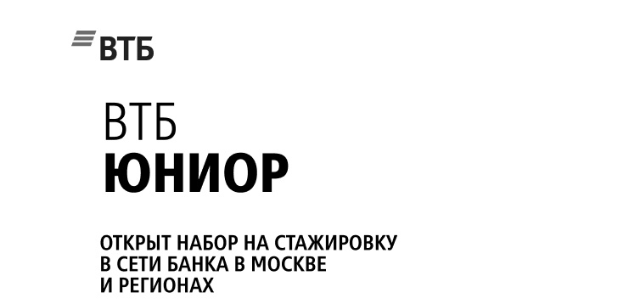

Фамилия | _____________________________________________________________
Имя | _____________________________________________________________
Email | _____________________________________________________________
Телефон | _____________________________________________________________
Город | _____________________________________________________________
Вуз | _____________________________________________________________
Год выпуска | _____________________________________________________________

